Coloriage magique
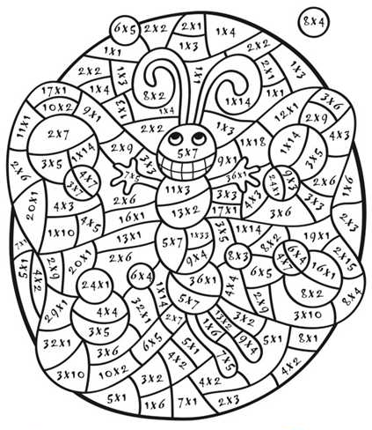
Bleu clair 1 à 4 |  |  | Vert clair 21 à 24
Bleu foncé 5 à 8 |  |  | Vert foncé 25 à 28
Rouge 9 à 12 |  |  | Violet 29 à 32
Jaune 13 à 16 |  |  | Brun 33 à 36
Noir 17 à 20

Coloriage magique

Noir : 12
Rose : 22
Orange : 15
Marron : 24
Jaune : 18
Bleu : 30

